HOJA DE ESTILO PARA COMUNICACIONES Y PÓSTERS

INVESTIGACIÓN

Tipo de aportación: *Marque con una X el tipo de aportación que presenta.*

|  |  |
| --- | --- |
| X | Comunicación - Investigación |
|  | Póster - Investigación |

Temática de la aportación: *Marque con una X la temática de la aportación que realiza.*

|  |  |
| --- | --- |
|  | Metodologías y estrategias para la nueva gestión del conocimiento colectivo y la promoción de la cultura de aprendizaje. |
|  | El nuevo sentido del aprendizaje y de la formación en las organizaciones |
| X | Gestión del talento y de la inteligencia colectiva en las organizaciones. |
|  | Redes corporativas para la promoción de la cultura de aprendizaje e inteligencia colectiva en las organizaciones. |
|  | Aprendizaje social y colaborativo en la gestión del conocimiento colectivo. |
|  | Gestión del aprendizaje formal e informal en las organizaciones. |
|  | El rol de los directivos en los nuevos escenarios |

**SELECCIÓN DE PROFESORES UNIVERSITARIOS DESDE EL ENFOQUE DE LAS COMPETENCIAS SOCIOEMOCIONALES**

**Gloria Elena Pava Díaz – Fernando A. Montejo Ángel**

Fundación Universitaria del Área Andina – Universidad Católica de Colombia

Teléfono 57 3104772559 / E-mail: [gpava@areandina.edu.co](mailto:gpava@areandina.edu.co)

***Resumen***

El contexto laboral ha demostrado que las competencias socioemocionales son necesarias para el avance de los profesionales en el mundo actual. Las universidades deben realizar los ajustes del currículo, y garantizar que cuentan con un equipo docente apto para promover estas competencias en los estudiantes. El estudio realizado parte con la identificación de las concepciones del grupo humano que realiza la selección de los mejores talentos docentes acerca del tipo de docente que se espera enrolar. Un equipo adecuado seleccionado para la docencia universitaria contribuirá a desarrollar las habilidades para la inteligencia emocional. El estudio expone algunas representaciones sociales del equipo seleccionador de talento docente, al respecto de las competencias socioemocionales buscadas en los candidatos a profesor universitario.

Se encontró que se busca vincular profesores universitarios estables anímicamente, con actitud que denote energía, que se vean emocionalmente felices, y que presenten señales de estas emociones durante las entrevistas con el equipo de selección. Adicionalmente se prefieren docentes que demuestren comportamientos necesarios para adaptarse a la cultura organizacional de la universidad y a la subcultura predominante en la facultad o programa académico donde cumplirá su labor, se considera indicador de éxito en el proceso de vinculación y permanencia dentro de la Institución.

En conclusión, hoy día la selección de docentes en las universidades participantes en este estudio tiene como criterios de definición que el candidato cuente con habilidades para resolución de conflictos, comunicación que inspire confianza y tranquilidad, inteligencia emocional, resiliencia y capacidad de escucha dejando en segundo lugar el concepto del docente “transmisor de conocimientos”

**SELECCIÓN DE PROFESORES UNIVERSITARIOS DESDE EL ENFOQUE DE LAS COMPETENCIAS SOCIOEMOCIONALES**

**Gloria Elena Pava Díaz – Fernando A. Montejo Ángel**

Fundación Universitaria del Área Andina – Universidad Católica de Colombia – Bienestar, Calidad de vida y Desarrollo Humano/ Colombia

***1.1. Introducción***

Tradicionalmente, los estudios sobre aspectos emocionales y afectivos implicados en la educación se circunscriben a establecer relaciones entre estas características de los alumnos y sus resultados de aprendizaje. Sin embargo, existe una corriente de investigación orientada a analizar la interacción producida entre estas variables y las características del contexto en el que tienen lugar los procesos educativos. En este sentido destacan, como elementos fundamentales, las personas con las que el alumno interactúa, en especial el profesor y otros alumnos. (Díaz Fouz, T. 2014).

Los procesos y prácticas de gestión del talento humano se deben adelantar de manera articulada a la misión, y propósitos, de la institución educativa, de tal forma que su planeación y desarrollo contribuyan a la calidad educativa (Cabrera Rivera, I., 2014), lo que significa para las universidades un camino de consolidación que se refleja en la calidad de la institución y finalmente en el avance de una sociedad, por la vía de estudiantes preparados para responder a las necesidades de un país.

Otros autores mencionan la importancia de la formación docente en el desarrollo de los entornos promotores del logro académico, y en este contexto, de formación integral. La sociedad requiere profesionales hábiles en aspectos técnicos de su profesión, pero con la facilidad para trabajar en equipo, influir sobre otros, comunicarse eficazmente y proceder éticamente. En Colombia, la visión de la educación hacia el año 2034, busca que se ajuste a las necesidades actuales de la sociedad y del sector productivo, destacando las habilidades de comunicación y el comportamiento ético de los estudiantes y futuros profesionales (CESU, 2014).

Lo descrito solo se logrará si se cuenta con un equipo docente competente y preparado para orientar el proceso de formación de los estudiantes, según las expectativas del sector educativo. En este sentido, desde el proceso de constitución del equipo docente, así como su formación y acompañamiento, serán herramientas fundamentales para adecuarse al propósito misional de la educación.

Por tanto, se hace necesaria la detección de necesidades formativas en los docentes universitarios, para trazar un camino que apoye, habilite y fortalezca el perfil del docente universitario potenciando su relación con la institución y apoyando de mejor manera a los estudiantes. La importancia del proyecto de investigación radica en que favorece la toma de decisiones en relación con el diseño de un modelo de selección y capacitación, mediante el señalamiento de sugerencias formativas relacionadas con las fortalezas, áreas de oportunidad y temáticas específicas que los propios actores indican. El logro de un objetivo social e institucional de formación de profesionales adecuados para los requerimientos de un país se construye asegurando todos los puntos del proceso que parte desde el establecimiento de los propósitos de formación de una institución, el diseño curricular, así como la conformación de equipos y su talento humano docente para garantizar que la institución tiene las capacidades organizacionales para responder a las reformas educativas propuestas por la nación. Lo anterior implica conocer y entender las concepciones que tienen del docente, lo que se espera de él y de su labor, por parte del equipo administrativo encargado del reclutamiento y selección del equipo docente, y del equipo que gestiona los procesos de formación docente en las instituciones. Esto debe reunirse, con la visión que tiene una institución para escuchar las expectativas de los estudiantes (por otro lado) acerca de sus docentes, para de esta manera tener una visión holística del proceso, que permita la alineación de los objetivos de formación con la estructura organizacional.

***1.2. Objetivos***

El objetivo general del proyecto es comprender las expectativas sobre las competencias socioemocionales que se buscan en los docentes, desde la visión del equipo encargado de búsqueda, selección y enrolamiento de talento humano profesoral en 2 universidades de Colombia.

*1.2.1. Objetivo Específico*

Establecer un paralelo comparativo cualitativo descriptivo de los términos emergentes destacados por el equipo de selección de personal docente de dos universidades de Colombia.

***1.3. Metodología***

El estudio utiliza un enfoque cualitativo, que se constituye en la integración de representaciones del equipo encargado del reclutamiento y selección docente, de los administrativos académicos (decanos o directores de programas académicos), de los docentes y de estudiantes. Esta triangulación de información permite entender la visión completa desde diferentes enfoques, sobre la construcción de un equipo humano de talento docente orientado hacia la promoción de competencias socioemocionales.

*1.3.1. Técnicas e instrumentos y población participante*

La técnica de recolección de información es la entrevista semiestructurada aplicada a tres grupos poblacionales: profesionales encargados de la selección y vinculación de personal en las universidades, equipo administrativo de facultades académicas y docentes. El cuestionario diseñado incluía 12 preguntas abiertas y los reactivos se construyeron sobre la base de categorías de competencias socioemocionales (Bar-On, 2006). Para el abordaje de la visión y creencias sobre el proceso de reclutamiento y los elementos fundamentales en la búsqueda y reclutamiento de talento humano docente, se entrevistó a miembros del equipo de las unidades de recursos humanos de las universidades participantes.

Así mismo se realiza entrevista a miembros del equipo académico administrativo de las facultades seleccionadas para conocer su visión sobre el proceso de guía e inducción del talento humano docente.

También se aplica entrevista semiestructurada a docentes con menos de un año de antigüedad en la institución, para indagar sobre su percepciones y vivencias durante el proceso de llegada a la universidad y de inducción a la vida docente.

*1.3.2. Población participante*

a) equipo de selección: funcionarios del proceso de reclutamiento-selección docente, disponibles para participación (2 por universidad)

b) equipo administrativo académico: directores, decano o coordinadores de programa académico, interesados en participar en el estudio, por disponibilidad (3 personas por universidad)

c) docentes: docentes interesados en participar, que cumplan el criterio de inclusión (5 por universidad)

*Criterios de Inclusión*

a) equipo de selección: funcionarios encargados del proceso de reclutamiento y selección con mínimo 1 año en el cargo.

b) equipo académico-administrativo: mínimo1 año en la universidad en posiciones dirección.

c) equipo docente: docentes con 1 año de vinculación a la universidad.

***1.4. Resultados***

Se contó con la partición de 7 profesionales de los departamentos encargados del reclutamiento, selección y vinculación de los docentes de 2 universidades privadas colombianas. La profesión de base predominante para ejercer estos cargos es la psicología, y el rango de experiencia profesional está entre 5 y 9 años.

En ambas instituciones de educación superior se encontraron representaciones relacionadas con que el futuro docente evidencie comportamientos enmarcados dentro de la cultura organizacional lo que se asocia con la permanencia y la baja rotación interna. Para adaptarse a una cultura laboral los docentes deben contar con una serie de atributos emocionales que les facilite la inserción; y el primero de ellos es ser “persona” que hace referencia a demostrar empatía y solidaridad con las situaciones humanas, poder expresar y gestionar emociones; la siguiente nube de palabras ilustra los hallazgos al respecto.

**Gráfica 1.** Atributos emocionales observados en los candidatos.

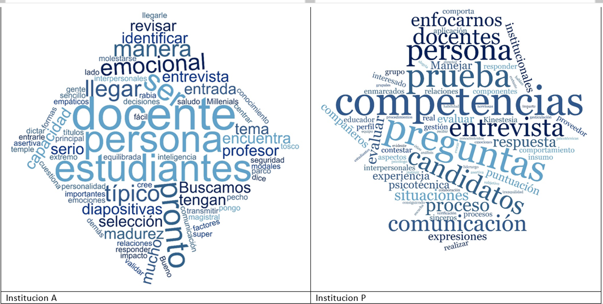

En cuanto a las habilidades relacionales buscada por los encargados de seleccionar los profesores, sobresale en ambas instituciones la comunicación, entendida como la capacidad de tener una escucha activa y paciente y la facilidad para responder empáticamente ante un requerimiento o necesidad puntual del interlocutor.

Además la capacidad de entender al otro y de hacerse entender actuando en consecuencia con el contexto y el entorno en el que se presenta determinada situación son otras de las competencias socioemocionales buscada por los profesionales de selección de personal. La gráfica 2 evidencia lo expuesto.

**Gráfica 2.** Habilidad para relacionarse con otros.

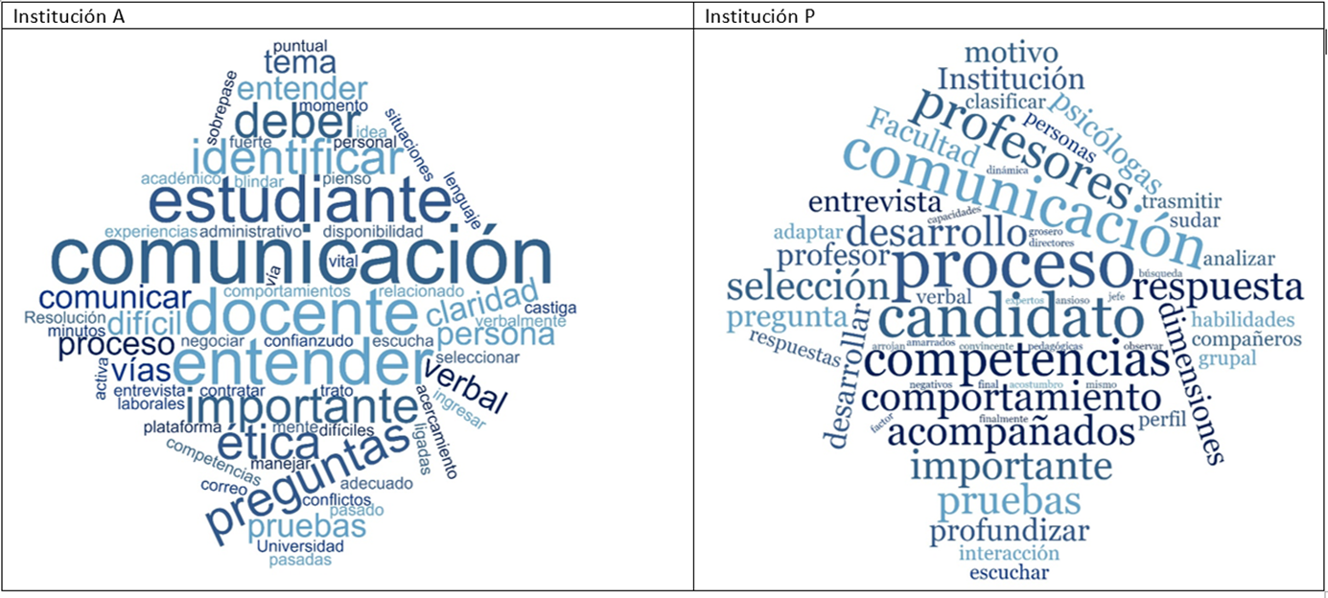

Otro de los resultados del estudio son los atributos de adaptabilidad buscados en los candidatos siendo variados en las instituciones: capacidad para moverse en entornos virtuales y presenciales utilizando herramientas y ejercicios pertinentes. Seguridad para acudir a otros profesores e incluso a los estudiantes cuando se tienen dudas frente a procesos, dominio del tema de las asignaturas que permita ejemplificación desde la cotidianidad como lo muestra la gráfica 3.

**Gráfica 3.** Adaptabilidad y flexibilidad observados en los candidatos

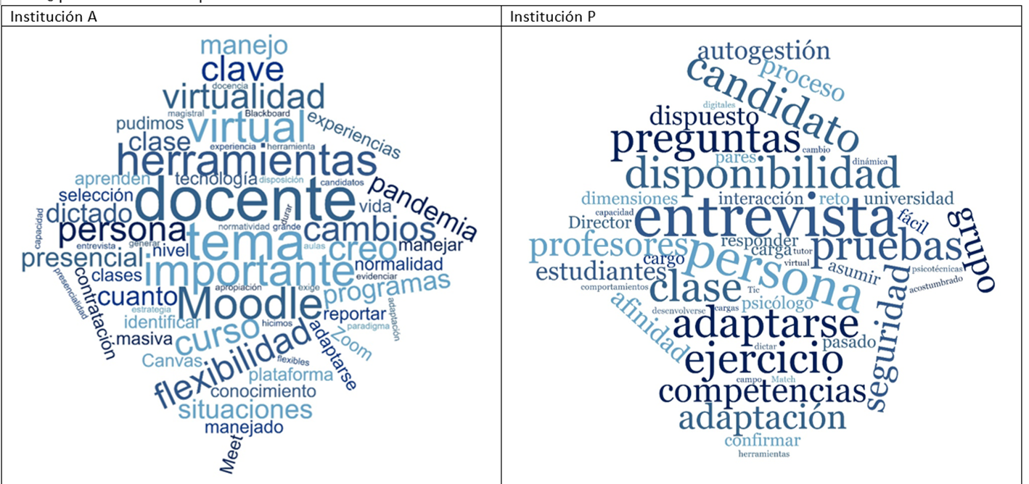

Se muestra que los profesionales de selección prefieren candidatos que durante la entrevista “se ven enérgicos y felices” personas cuya comunicación verbal y gestual denota alegría, tranquilidad y estabilidad. “Aquellos que se mantienen, es decir son genuinamente siempre los mismos” que se muestran con disposición para hacer las labores, así como para compartir y disfrutar de espacios que trascienden lo laboral. La gráfica muestra la coincidencia de palabras entre los participantes.

**Gráfica 4.** ¿Cómo debe ser el estado de ánimo, del candidato a docente que busca para la institución?

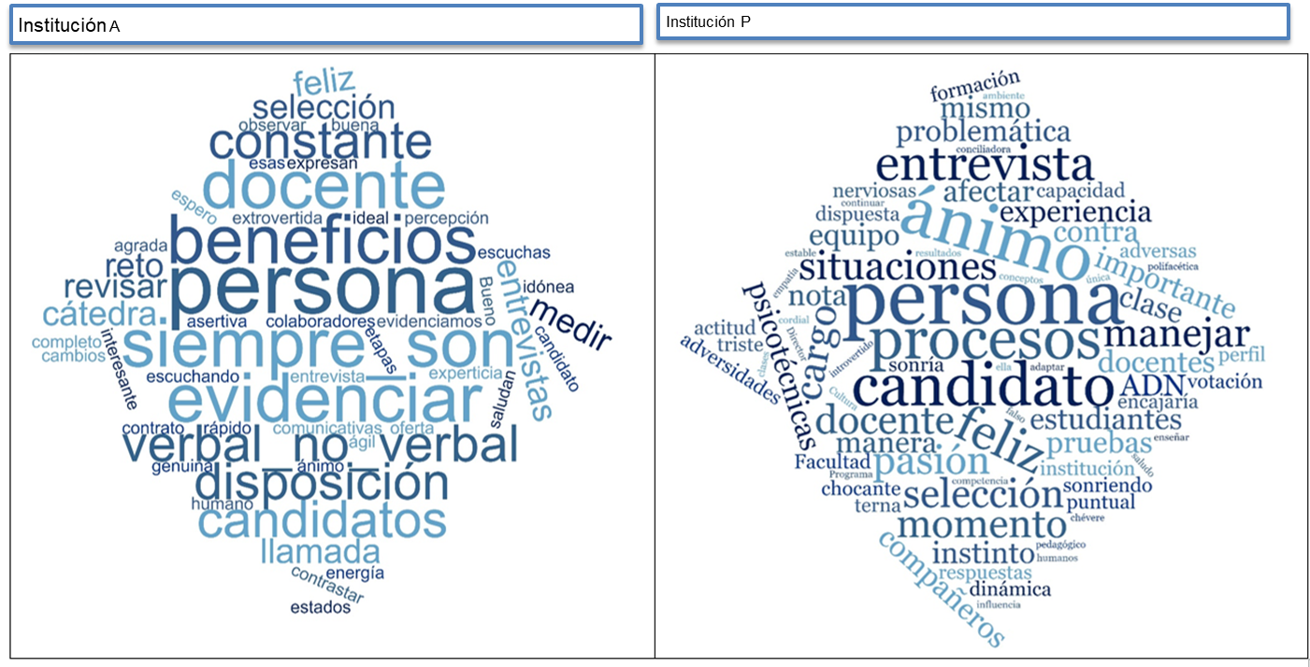

***1.5. Conclusiones y Discusión***

En las personas entrevistadas, en ambas instituciones aparecieron referencias asociando las habilidades interpersonales de docencia con la capacidad de “transmitir”. Se relaciona con la visión tradicional de la docencia universitaria.

Se encontraron diferencias en las referencias a la flexibilidad y adaptación: en un caso, la adaptación se refería a un interés de manejo tecnológico por parte de los docentes. En la otra institución, la adaptación se refería al ajuste a la cultura del equipo de trabajo.

Las referencias a preferir docentes que se vean emocionalmente felices, y que presenten señales verbales y no verbales de estas emociones durante las entrevistas e interacciones con el equipo de selección son frecuentes.

Ambos equipos de selección tienden a presentar más términos que permiten suponer confianza en los indicios emocionales durante la entrevista, o en los momentos en los que interactúan con los docentes. No hubo referencias a exploración o interés por indagar aspectos emocionales de relaciones de los docentes con amigos, familia, o en situaciones de socialización no laborales.

A pesar de que las preguntas se centraban en aspectos emocionales, las referencias fueron frecuentes en relación con el manejo de procesos, al conocimiento de tecnologías de información y comunicación por parte de los docentes.

Es claro también que la tendencia a utilizar las Tecnologías de Información y Comunicación TiC´s en el ámbito académico es ahora una realidad. Mucho más después de la pandemia por COVID-19. Se espera entonces que una persona que ejerza la docencia cuente con conocimientos en manejo de tecnologías de información, y que sepa desenvolverse en distintos frentes de trabajo, tanto en el plano de lo tecnológico como en el plano de lo comunicacional.

**REFERENCIAS**

Bar-On, R. (2006). The Bar-On model of emotional-social intelligence (ESI). *Psicothema, 18*, 13–25. Retrieved from <https://www.redalyc.org/articulo.oa?id=72709503>

Cabrera Rivera, I. (2014) Gestión del talento humano y el compromise organizacional de los docentes de la maestría en Administración de la Educación en la Universidad César Vallejo, sede Huaral, 2014. *Revista LEX N° 15 - Año XIII - 2015 - I* / ISSN 2313 – 1861

Consejo Nacional de Educación Superior (Colombia). (2014). *Acuerdo por lo superior 2034: propuesta de política pública para la excelencia de la educación superior en Colombia en el escenario de la paz*. Retrieved from <https://books.google.com.co/books?id=283-jwEACAAJ>

Díaz Fouz, T. (2014). El desarrollo de competencias socioemocionales y su evaluación como elementos clave en los planes de formación docente. Algunas conclusiones derivadas de la evaluación simce 2011, *Revista Iberoamericana De Educación. Nº 64 (2014), 73-98.* (Issn: 1022-6508) - Oei/Caeu.

Montejo, Angel. F, Pava, Diaz. G. (2022). Representaciones del equipo de selección y reclutamiento sobre competencias emocionales en postulantes a docentes universitarios.*Revista Educación y Humanismo (2022), p.249.*